**Введение**

На учебную практику по разработке и сопровождению была поставлена задача разработка сайта по продаже одежды «StyleSwap».

Цель учебной практики разработка программного продукта по продаже одежды «StyleSwap» на платформе Tilda заключалась в том, чтобы освоить новый инструмент для создания веб-сайтов. Это была возможность для меня расширить свои знания и навыки в области веб-разработки, а также понять процессы создания онлайн-платформы в целом. Создание качественного и функционального веб-сайта на платформе Tilda было основной целью учебной практики.

Далее приведем краткое описание разделов пояснительной записки.

Первый раздел носит название «Анализ задачи». В нем вы сможете ознакомиться с постановкой задачи, которая включает в себя: исследование предметной области поставленной задачи, определение ее организационно- экономической сущности. Также в этом разделе вы сможете узнать о том, как данная задача решается в настоящее время. Все входные и выходные данные тоже будут описаны в первом разделе. В подразделе «Инструменты разработки» будет рассмотрена среда, в которой создаётся данный проект. Здесь также будут установлены минимальные и оптимальные требования к аппаратным характеристикам, обеспечивающим правильное функционирование поставленной задачей.

В разделе «Проектирование задачи» будут рассмотрены основные аспекты разработки программного продукта. Здесь можно будет узнать об организации данных в контексте среды разработки. В данном разделе будет чётко описан пользовательский интерфейс, составлены алгоритмы процесса обработки информации, описана разработка системы справочной информации.

«Реализация задачи» – это третий раздел пояснительной записки, в котором описываются все элементы и объекты, которые будут использованы при реализации данного веб-ресурса. В этом разделе будут чётко описаны функции пользователя и их структура. Здесь можно будет найти таблицу, в которой будет представлена полная аннотация файлов используемых в данном проекте.

Четвёртый раздел – «Тестирование». В нем будет описано полное и функциональное тестирование данного проекта, т.е. будет оттестирован каждый пункт меню, каждая операция, которая выполняется приложением. «Заключение» будет содержать краткую формулировку задачи, результаты проделанной работы, описание использованных методов и средств, описание степени автоматизации процессов на различных этапах разработки.

В «Списке используемых источников" будет приведён список используемых при разработке источников.

В «Заключении» приложениях к пояснительной записке приведены виды диаграмм и пользовательского интерфейса.

1. **Анализ задачи**
   1. **Постановка задачи** 
      1. **Организационно-экономическая сущность задачи**

**Наименование задачи**: разработка сайта по продаже одежды «StyleSwap».

**Цель разработки:** получить опыт работы в онлайн-бизнесе и освоить новый инструмент для создания веб-сайтов

**Назначение:** сайт «StyleSwap» имеет целью создать онлайн-платформу для продажи одежды пользователям.

**Предметная область:** мода, одежда.

**Периодичность использования:** зависит от нужд потребителя, может

использоваться ежедневно.

**Источники и способы получения данных**: онлайн магазины и розничные магазины модной одежды. Модные журналы, блоги и сайты о моде, где можно найти информацию о последних трендах и новинках. Социальные сети и форумы, где пользователи делятся своими находками в мире моды и стиле.

* + 1. **Функциональные требования**

Разрабатываемый программный продукт позволит выполнить следующие действия:

– регистрация и создание личного профиля для пользователей;

–просмотр товаров;

–поиск товаров по ключевым словам;

– просмотр фотографий товара, цен, скидок;

– возможность добавлять товары в избранное или в корзину;

-возможность заказа товаров.

* + 1. **Описание процессов с входной, выходной и условно-постоянной информацией**

Вся информация, которой оперирует пользователь в процессе решения задачи подразделяется на :

– входную информацию;

– выходную информацию.

Входной информацией выступают электронная почта, выходные данные –письмо на электронную почту.

Условно-постоянной выступают каталог товаров и их описания, ссылка на инстаграмм, вк.

* + 1. **Эксплуатационные требования**

**Требования к применению:** помогает быстро заказать, оплатить товар.

**Требования к реализации:** Для реализации статических страниц и шаблонов должен использоваться конструктор Tilda.

**Требования к надежности:** Система может быть недоступна не более чем 24 часа в год. У администратора сайта должна быть возможность выгрузить и загрузить копию сайта.

**Требования к интерфейсу:** При разработке сайта должны быть использованы преимущественно светлые цвета. Основные разделы сайта должны быть доступны с первой страницы. Грамотный и удобный пользовательский интерфейс.

**Требования к хостингу:** Хостинг определяется конструктором Tilda.

* 1. **Выбор стратегии разработки и модели жизненного цикла**

Для разработки веб-ресурса следует выбрать стратегию разработки и модель жизненного цикла. Осуществляем выбор посредством составления таблиц:

Таблица 1 **-**Выбор модели жизненного цикла на основе характеристик требований.

|  |  |  |  |  |  |  |
| --- | --- | --- | --- | --- | --- | --- |
| **Критерии категории требований** | **Каскадная** | **V-образная** | **RAD** | **Инкремент- ная** | **Быстрого прототипи- рования** | **Эволюцион- ная** |
| 1 Являются ли требования к проекту легко определимыми и реализуемыми? | Да | Да | Да | Нет | Нет | Нет |
| 2 Могут ли требования быть сформулированы в начале ЖЦ? | Да | Да | Да | Да | Нет | Нет |
| 3 Часто ли будут изменяться требования на протяжении ЖЦ? | Нет | Нет | Нет | Нет | Да | Да |
| 4 Нужно ли демонстрировать требования с целью их определения? | Нет | Нет | Да | Нет | Да | Да |
| 5 Требуется ли проверка концепции программного средства или системы? | Нет | Нет | Да | Нет | Да | Да |
| 6 Будут ли требования изменяться или уточняться с ростом сложности системы (программного средства) в ЖЦ? | Нет | Нет | Нет | Да | Да | Да |
| Продолжение таблицы 1 |  |  |  |  |  |  |
| 7 Нужно ли реализовать основные требования на ранних этапах разработки? | Нет | Нет | Да | Да | Да | Да |
| Итого | 2 | 2 | 5 | 3 | 5 | 5 |

**Вычисления:** 4 за каскадную, 4 за V- образную, 5 за RAD, 5 за инкрементную, 3 за быстрого прототипирования и 3 за эволюционную.

**Итог:** На основе результатов заполнения табл. 1 подходящей является RAD модель и инкрементная модель.

Таблица 2 – Выбор модели жизненного цикла на основе характеристик команды разработчиков.

|  |  |  |  |  |  |  |
| --- | --- | --- | --- | --- | --- | --- |
| **Критерии категории команды разработчиков проекта** | **Каскадная** | **V-образная** | **RAD** | **Инкремент- ная** | **Быстрого прототипи- рования** | **Эволюцион- ная** |
| 1 Являются ли проблемы предметной области проекта новыми для большинства разработчиков? | Нет | Нет | Нет | Нет | Да | Да |
| 2 Являются ли инструментальные средства, используемые в проекте, новыми для большинства разработчиков? | Да | Да | Нет | Нет | Нет | Да |
| 3 Изменяются ли роли участников проекта на протяжении ЖЦ? | Нет | Нет | Нет | Да | Да | Да |
| 4 Является ли структура процесса разработки более значимой для разработчиков, чем гибкость? | Да | Да | Нет | Да | Нет | Нет |
| 5 Важна ли легкость распределения человеческих ресурсов проекта? | Да | Да | Да | Да | Нет | Нет |
| 6 Приемлет ли команда разработчиков оценки, проверки, стадии разработки? | Да | Да | Нет | Да | Да | Да |
| Итого | 4 | 4 | 1 | 4 | 3 | 4 |

**Вычисления:** 5 за каскадную, 5 за V-образную, 4 за RAD, 5 за инкрементную, 2 за быстрого прототипирования и 3 за эволюционную.

**Итог:** На основе результатов заполнения табл. 2 подходящими являются каскадная, V-образная и инкрементная модели.

Таблица 3 **–** Выбор модели жизненного цикла на основе характеристик коллектива пользователей.

|  |  |  |  |  |  |  |
| --- | --- | --- | --- | --- | --- | --- |
| **Критерии категории коллектива пользователей** | **Каскадная** | **V-образная** | **RAD** | **Инкрементная** | **Быстрого прототипированияи- рования** | **Эволюционная** |
| 1 Будет ли присутствие пользователей ограничено в ЖЦ разработки? | Да | Да | Нет | Да | Нет | Да |
| 2 Будут ли пользователи оценивать текущее состояние программного продукта (системы) в процессе  разработки? | Нет | Нет | Нет | Да | Да | Да |
| 3 Будут ли пользователи вовлечены во все фазы ЖЦ разработки? | Нет | Нет | Да | Нет | Да | Нет |
| 4 Будет ли заказчик отслеживать ход выполнения проекта? | Нет | Нет | Нет | Нет | Да | Да |
| Итого | 1 | 1 | 1 | 2 | 3 | 3 |

**Вычисления:** 0 за каскадную, 0 за V-образную, 2 за RAD, 1 за инкрементную, 4 за быстрого прототипирования и 2 за эволюционную.

**Итог:** На основе результатов заполнения табл. 3 подходящей является модель быстрого проектирования.

Таблица 4 **–** Выбор модели жизненного цикла на основе характеристик типа проектов и рисков.

|  |  |  |  |  |  |  |
| --- | --- | --- | --- | --- | --- | --- |
| **Критерии категории типов проекта и рисков** | **Каскадная** | **V-образная** | **RAD** | **Инкремент- ная** | **Быстрого прототипи- рования** | **Эволюцион- ная** |
| 1 Разрабатывается ли в проекте продукт нового для организации направления? | Нет | Нет | Нет | Да | Да | Да |
| 2 Будет ли проект являться расширением существующей системы? | Да | Да | Да | Да | Нет | Нет |
| 3 Будет ли проект крупно- или среднемасштабным? | Нет | Нет | Нет | Да | Да | Да |
| 4 Ожидается ли длительная эксплуатация продукта? | Да | Да | Нет | Да | Нет | Да |
| 5 Необходим ли высокий уровень надежности продукта проекта? | Нет | Да | Нет | Да | Нет | Да |
| 6 Предполагается ли эволюция продукта проекта в течение ЖЦ? | Нет | Нет | Нет | Да | Да | Да |
| Продолжение таблицы 4 |  |  |  |  |  |  |
| 4 Ожидается ли длительная эксплуатация продукта? | Да | Да | Нет | Да | Нет | Да |
| 5 Необходим ли высокий уровень надежности продукта проекта? | Нет | Да | Нет | Да | Нет | Да |
| 6 Предполагается ли эволюция продукта проекта в течение ЖЦ? | Нет | Нет | Нет | Да | Да | Да |
| 7 Велика ли вероятность изменения системы (продукта) на этапе сопровождения? | Нет | Нет | Нет | Да | Да | Да |
| 8 Является ли график сжатым? | Нет | Нет | Да | Да | Да | Да |
| 9 Предполагается ли повторное использование компонентов? | Нет | Нет | Да | Да | Да | Да |
| 10 Являются ли достаточными ресурсы (время, деньги, инструменты, персонал)? | Нет | Нет | Нет | Нет | Да | Да |
| Итого | 2 | 3 | 3 | 9 | 7 | 9 |

**Вычисления:** 3 за каскадную, 4 за V-образную, 4 за RAD, 8 за инкрементную, 6 за быстрого прототипирования и 8 за эволюционную.

**Итог:** На основе результатов заполнения табл. 4 подходящей является инкрементная и эволюционная модели.

Таблица 5 – Подведение итогов со всех предыдущих таблиц.

|  |  |  |  |  |  |  |
| --- | --- | --- | --- | --- | --- | --- |
| **№ таблицы** | **Каскадная** | **V-образная** | **RAD** | **Инкремент- ная** | **Быстрого прототипирования** | **Эволюционная** |
| 1 | 2 | 2 | 5 | 3 | 5 | 5 |
| 2 | 4 | 4 | 1 | 4 | 3 | 4 |
| 3 | 1 | 1 | 1 | 2 | 3 | 3 |
| 4 | 2 | 3 | 3 | 9 | 7 | 9 |
| Итого | 9 | 10 | 10 | 18 | 18 | 21 |

**Общий итог:** в итоге заполнения табл. 1 – 4 наиболее подходящей является эволюционная модель.

* 1. **Инструменты разработки**

Для разработки данного интернет-ресурса будет выбран конструктор сайтов – Tilda , который является наиболее актуальным и рейтинговым конструктором сайтов для данного вида программного продукта.

Иные инструменты, используемые при разработке и написании сопутствующей документации:

* WEB-ресурс DRAW.IO – будет использоваться для создания графической части и разработки UML-диаграмм;
* Microsoft Office Word – для написания документации к программному продукту;
* Adobe Illustrator 2021 – Для создания кнопок и постеров сайта
* Microsoft Office PowerPoint – для создания презентации, которая будет использована на защите проекта;

Разработка проекта будет происходить на компьютере со следующими параметрами:

* AMD Ryzen 7 5700X 8-Core Processor 3.40 GHz
* объем ОЗУ 16Гб;
* объем места на жестком диске 512 GB;
* графический адаптер nvidia gforce 4060;
* ОС Windows 10 Домашняя.
  1. **Составление плана и графика работы над проектом (диаграмма Ганта)**

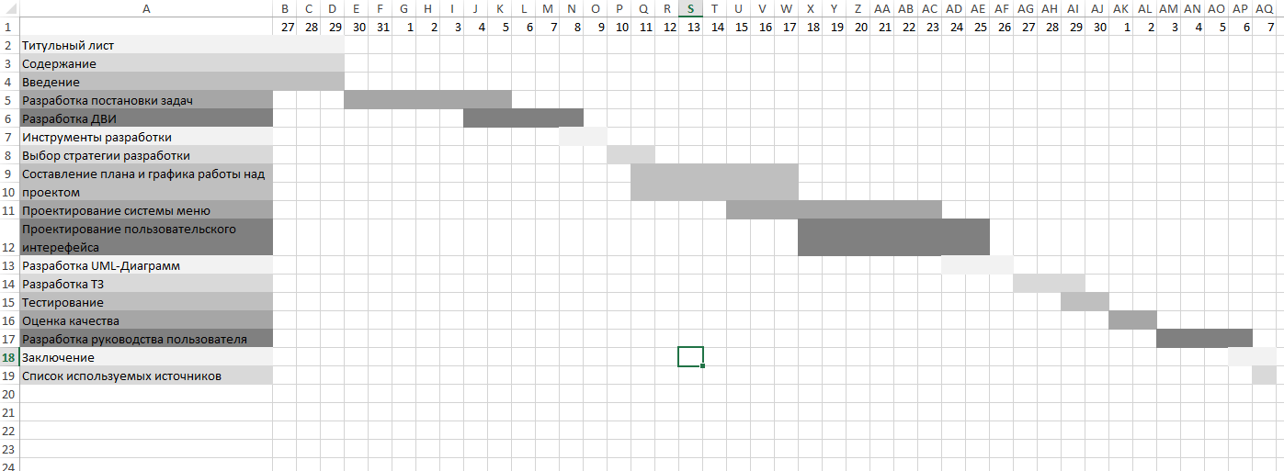Диаграмма Ганта — это популярный тип столбчатых диаграмм, который используется для иллюстрации плана, графика работ по какому-либо проекту. Является одним из методов планирования проектов. Используется в приложениях по управлению проектами. Первый формат диаграммы был разработан Генри Л. Гантом в 1910 году.

1. **Проектирование задачи**
   1. **Разработка структуры сайта, системы меню, навигации**

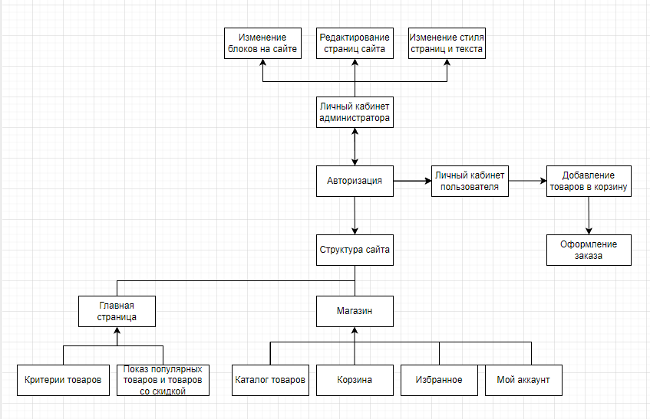Проектирование сайта важно, так как это определяет пользовательский опыт и влияет на эффективность сайта. Хорошо спроектированный сайт обеспечивает удобство использования, навигацию, быструю загрузку страниц и удовлетворяет потребности пользователей (рисунок 1).

Рисунок 1 – структура сайта

* 1. **Разработка UML-диаграмм**
     1. **Диаграмма вариантов использования**

Диаграмма вариантов использования – диаграмма, отражающая отношения между актерами и прецедентами и являющаяся составной частью модели прецедентов, позволяющей описать систему на концептуальном уровне.

Суть данной диаграммы состоит в следующем: проектируемая система представляется в виде множества сущностей или актеров, взаимодействующих с системой с помощью так называемых вариантов использования (рисунок 2,3)

* + 1. 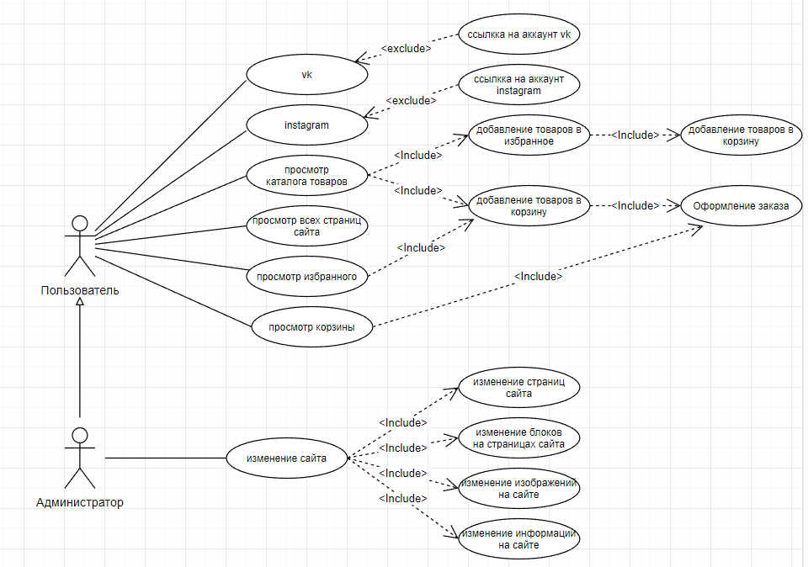**Диаграмма последовательности**

Рисунок 2 – диаграмма вариантов использования

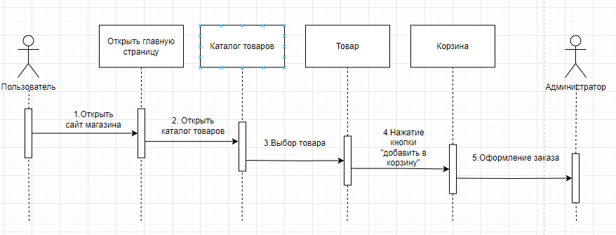Диаграмма последовательности (англ. sequence diagram) — UML-диаграмма, на которой для некоторого набора объектов на единой временной оси показан жизненный цикл объекта (создание-деятельность-уничтожение некойсущности) и взаимодействие актеров (действующих лиц) информационной системы в рамках прецедента (рисунок 4,5).

Рисунок 3 – диаграмма последовательности

* + 1. **Диаграмма деятельности**

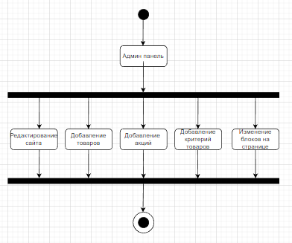Диаграмма деятельности — UML-диаграмма, на которой показаны действия, состояния которых описано на диаграмме состояний (рисунок 6).

Рисунок 4 – диаграмма деятельности

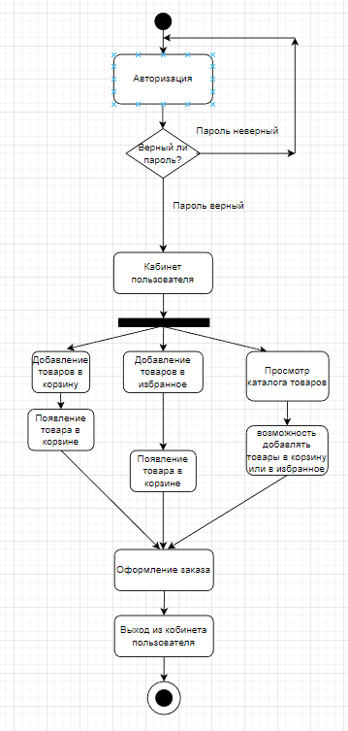

Рисунок 5 – диаграмма состояния

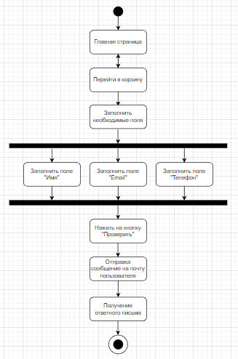Рисунок 6 – диаграмма состояния

* 1. **Разработка пользовательского интерфейса**

Важным элементом проектирования данного программного продукта является описание внешнего интерфейса разрабатываемого интернет-ресурса.

Для разработки визуального дизайн использовались сдержанные, мягкие цвета для удобства использования программного продукта.

В ходе разработки был спроектирован дизайн сайта по продаже одежды «StyleSwap».

Для организации эффективной работы пользователя нужно создать целостный программный продукт данной предметной области, в котором все компоненты будут сгруппированы по функциональному назначению. При этом необходимо обеспечить удобный графический интерфейс пользователя. Интернет-ресурс должен позволить пользователю решать задачи, затрачивая значительно меньше усилий, чем при работе с разрозненными объектами. Все исходные данные будут разделены на несколько групп.

Прототип – это наглядная модель пользовательского интерфейса. В сущности, это «черновик» созданный на основе представления разработчика о потребностях пользователя. Итоговое отображение программы может отличаться от прототипа. C прототипами UX/UI можно ознакомиться в приложении А.

Рисунок 4 – диаграмма деятельности

1. **Реализация**

Данный программный продукт был разработан с помощью конструктора– Tilda. Удобный и понятный в использовании, с большим функциональном и готовых шаблонов. В данной базе хранится вся информация сайта: картинки, ссылки на другие страницы и т.д.

Для начала проходит этап регистрации. Далее есть возможность выбрать в каком направление будет сайт. Например: для малого бизнеса, для личного использования или для крупного бизнеса.

Можно выбрать нужный шаблон или нужную цветовую гамму. Позже нам предстоит добавлять блоки, которые нам помогут в реализации сайта. После добавления страниц и блоков на них нужно начинать связывать страницы между собой, добовляя новые блоки, пополняя сайт различной информацией, ссылками на другие сайты.

1. **Тестирование**
   1. **Тесты на использование**

При разработке программного продукта по продаже одежды «StyleSwap». Многие возникающие ошибки и недоработки были исправлены на этапе реализации программного продукта. После завершения испытания реализации интернет-ресурса было проведено тщательное функциональное тестирование. Функциональное тестирование должно гарантировать работу всех элементов программного продукта в автономном режиме.

Таблица 6 – Тесты на использование

|  |  |  |  |  |
| --- | --- | --- | --- | --- |
| **Название теста** | **Действие** | **Ожидаемый результат** | **Физический результат** | **Результат тестирования** |
| Кнопка «Корзина» | Переход на вкладку «корзина» | Открытие вкладки «корзина» | Открытие вкладки «корзина» | Выполнено |
| Кнопка «Избранное» | Переход на вкладку «избранное» | Открытие вкладки «избранное» | Открытие вкладки «избранное» | Выполнено |
| Вкладка «Каталог» | Появление submenu | Переход на вкладки «Мужчинам», «женщинам» | Переход на вкладки «Мужчинам», «женщинам» | Выполнено |
| Кнопка «StyleSwap» | Переход на главную страницу сайта | Переход на главную страницу сайта | Переход на главную страницу сайта | Выполнено |
| Кнопка «vk» | Переход по ссылке | Переход по ссылке | Переход по ссылке | Выполнено |
| Кнопка «Instagram» | Переход по ссылке | Переход по ссылке | Переход по ссылке | Выполнено |
| Поисковик | Поиск товаров по ключивым словам | Поиск товаров по ключивым словам | Скачивание книги или игры | Выполнено |

* 1. **Отчет о результатах тестирования**

В результате проведения тестирования выяснилось, что все ранее оговоренные функции и требования, были разработаны, а также протестированы. Тесты показали, что все функции работают правильно, следовательно, разработанный интернет-ресурс можно передать заказчику.

В ходе тестирования программного обеспечения продукта на устройстве не было выявлено каких-либо ошибок, так как адаптивность интернет-ресурса была проведена на всех стадиях разработки.

Таблица 7 – Выполнение тестов

|  |  |
| --- | --- |
| **Название теста** | **Результат тестирования** |
| Кнопка «Корзина» | Успешно выполнено |
| Кнопка «Избранное» | Успешно выполнено |
| Вкладка «Каталог» | Успешно выполнено |
| Кнопка «StyleSwap» | Успешно выполнено |
| Кнопка «vk» | Успешно выполнено |
| Кнопка «Instagram» | Успешно выполнено |
| Поисковик | Успешно выполнено |

1. **Руководство пользователя**

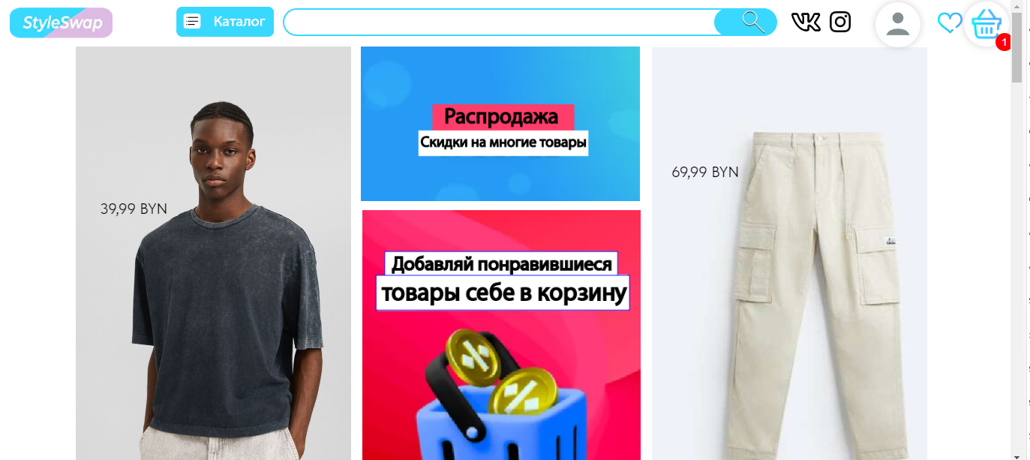При входе на сайт нас встречает главная страница с небольшой информацией и навигацией. Простой и удобный интерфейс (рисунок 5). Сверху на панели можно заметить навигацию по сайту, логотип, кнопки «корзина», «избранное», «vk», «instagram», вкладку «Каталог».

Рисунок 7 – главная страница

На вкладке корзина мы видим добавленные нами товары в корзину, после чего можем оформить заказ (рисунок 8)

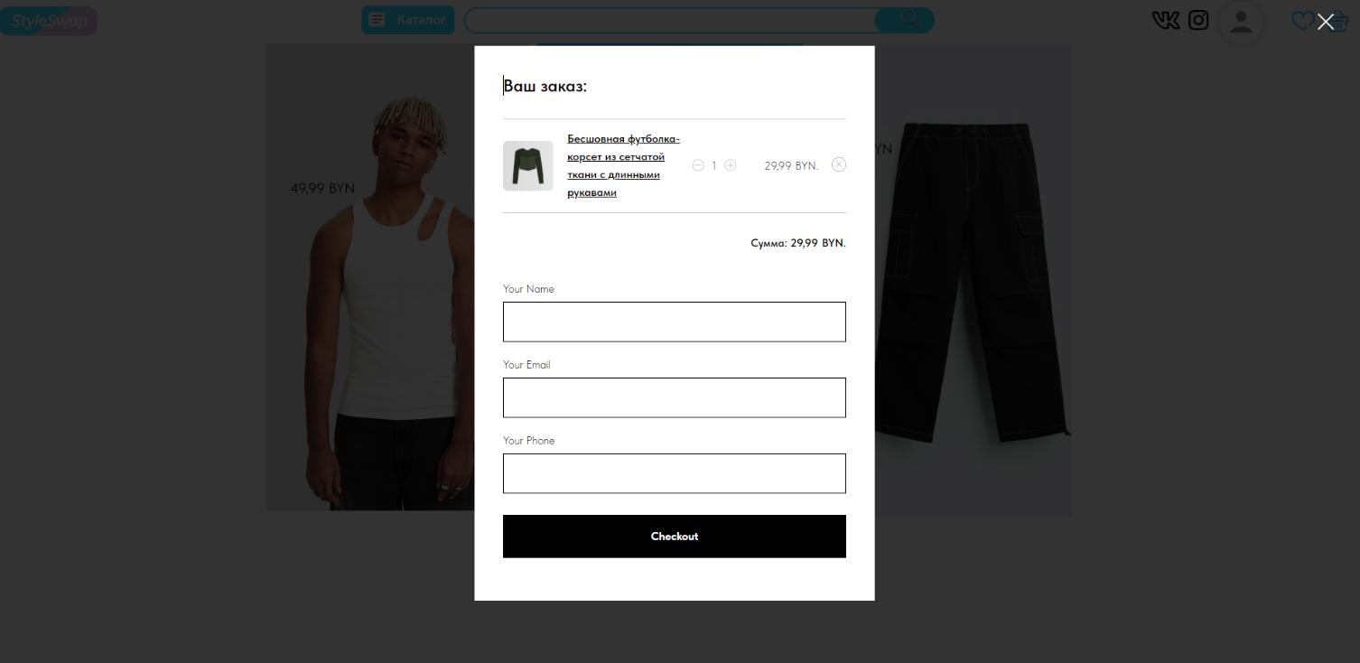Рисунок 8 – вкладка «Корзина»

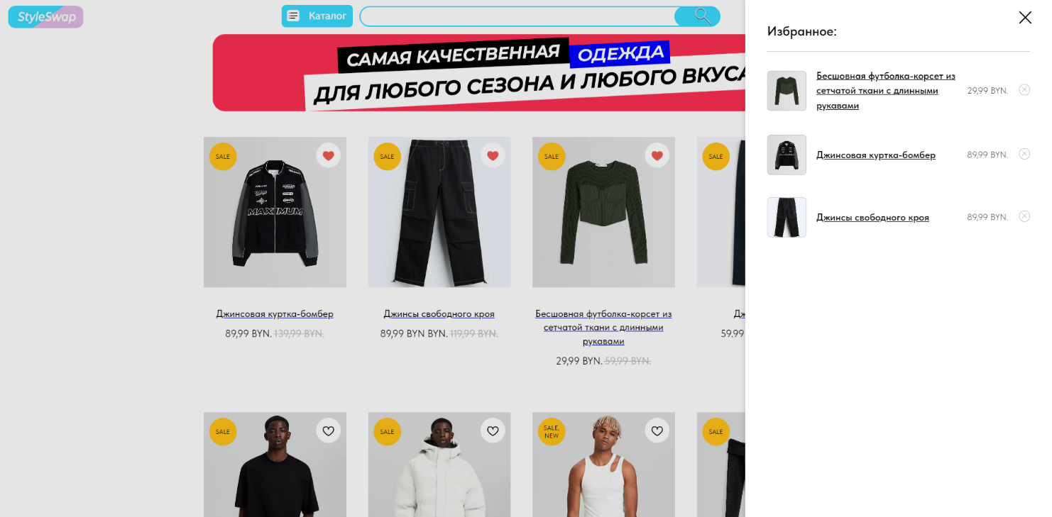 На вкладке «Избранное» мы видим добавленные нами товары в избранное, из которого можно добавить товары в корзину (рисунок 9)

Рисунок 9 – вкладка «Избранное»

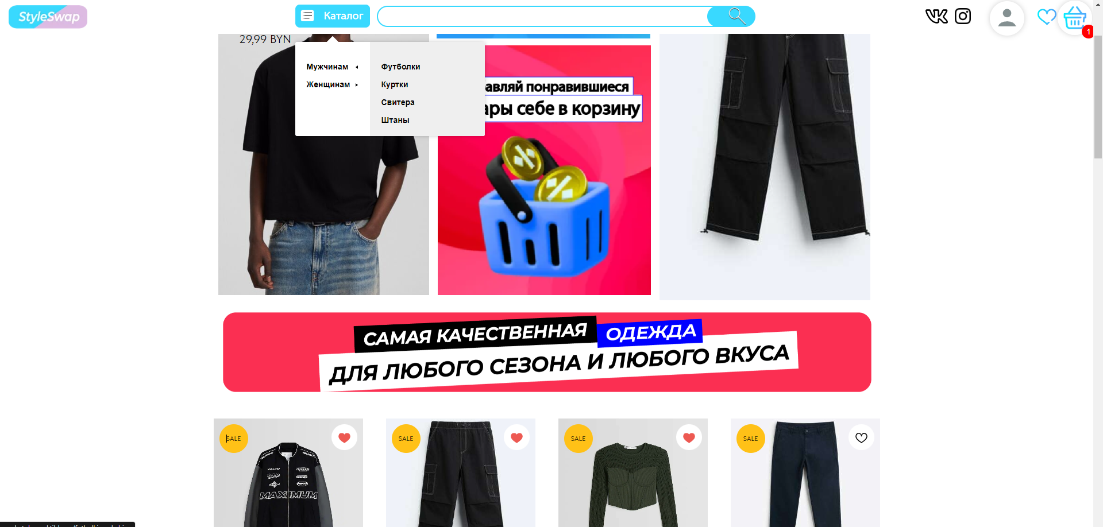 При наведении на вкладку «Каталог» мы видим, что появляется submenu с выбором других вкладок: «Мужчинам» и «Женщинам», а после наведения на любую из этих вкладок появляются товары нужной вам категории (рисунок 10).

Рисунок 10 – вкладка «Каталог»

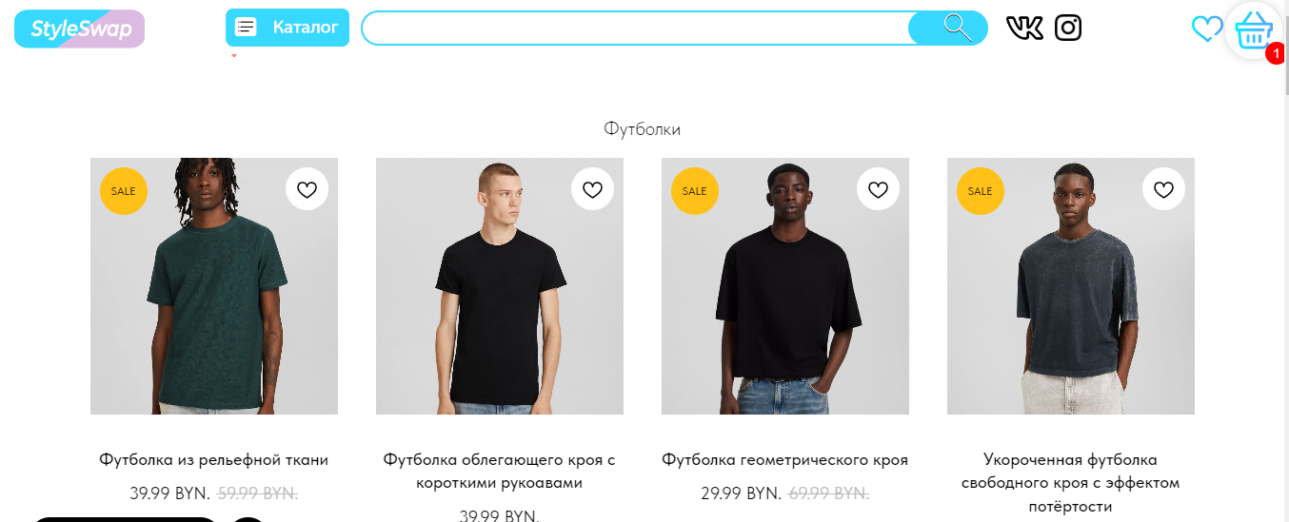На странице каталога можно выбрать товар из множества карточек товаров и добавит товар в корзину (рисунок 11).

Рисунок 11 – товары после перехода в каталог товаров

**Заключение**

Целью данного проекта разработка интернет-ресурса «StyleSwap» является разработка программного продукта, который позволит каждому пользователя приобрести нужную ему вещь без каких-либо проблем на удобном и понятном сайте. Программный продукт разрабатывается для пользователей, желаемых приобрести вещи.

В целом при реализации программного продукта, были выполнены все условия, поставленные на начальном этапе разработки. Из чего мы можем сделать вывод, что интернет-ресурс можно передавать заказчику и вводить в эксплуатацию.

Так же в процессе создания программного продукта была подготовлена программная документация. Я научилась разрабатывать диаграмму Ганта и тесты на использование в процессе тестирования.

**Список использованных источников**

1. Конструктор для создания сайтов «Tilda» - https://tilda.cc/ru/
2. Карточки товаров сайта - https://www.bershka.com/by/h-woman.html
3. Сайт FIGMA для создания макетов - https://www.figma.com/login
4. Draw io - https://www.drawio.com/
5. Adobe Illustrator - https://adobe-illustrator.ruprograms.com/
6. Канал на YouTube, обучающие видеоролики по Tilda - <https://www.youtube.com/@TildaPublishing> [Дата доступа – 06.11.2023]

**Приложение А**

UX/UI

https://www.figma.com/file/2BD8flbz09jdyE0eEE5oHt/Untitled?type=design&node-id=0%3A1&mode=design&t=Vce7tV7HCwESzGDs-1

